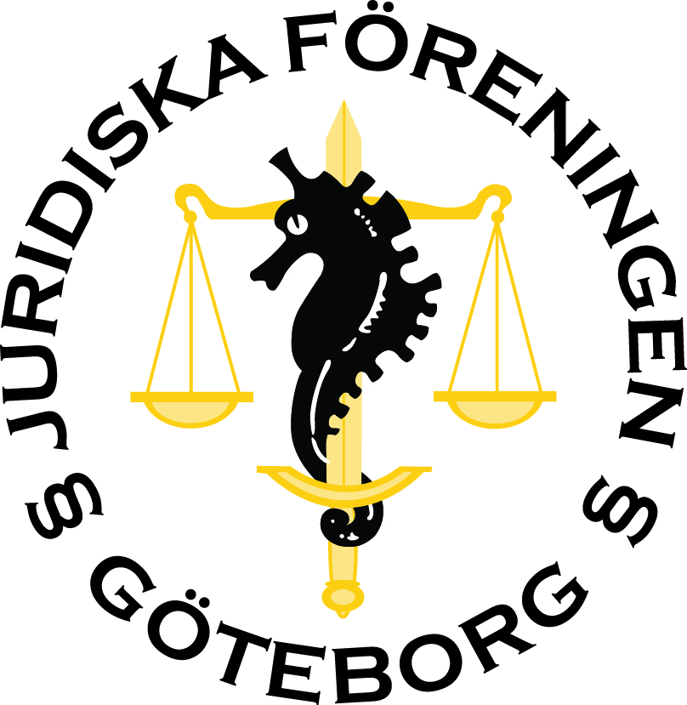

Dagordning styrelsemöte 24/9 - 2019
- Mötets öppnande
Mötet förklaras öppnat.
- Närvarande ledamöter
Christoffer Isaksson
Mathilda Kronér
Wilma Nordlund
Emelie Kokkinakis
Jesper Ågren
Marcus Ljungberg
Gabriela Ekenberg
Victor Carlén
Josip Ladan
Alice Persson
Elvira Persson
Övriga närvarande: Helena Björling – mer om varför, se §8.
- Val av mötesordförande
Mathilda Kronér väljs till mötesordförande.
- Val av mötets sekreterare
Marcus Ljungberg väljs till mötets sekreterare.
- Val av justerare
Mathilda Kronér och Wilma Nordlund väljs till justerare.
- Fastställande av dagordning
Dagordningen fastställdes i sin helhet.
- Varvet runt
Utbildningsansvariga (genom Wilma Nordlund): Skrivit ortsrapport till nästa JURO-möte.
Letat kursombud för klasserna, det har varit svårt att hitta studenter till de uppdragen i år. Inte fyllt upp platserna helt ännu.
Enkäten om psykisk ohälsa ligger ute på internet nu. Det har redan kommit in många svar.
Näringslivsansvariga: Jobbar med att anordna alla event och se till att de flyter på enligt plan.
Har varit på möte med MAQS tillsammans med idrottsansvarig.
Har även flera andra möten med samarbetspartners inplanerade framöver.
Kassör: Administrerat budgeten.
Chefredaktör Rättstrycket: Nya numret är mer eller mindre klart. Ska skickas till redigeraren.
Försöker få tag i en lokal för releasefest.
Evenemangsansvariga (genom Victor Carlén): Bokat datum för julbord.
Fixar inför faddertack-sittning.
Sista dagen för att söka evenemangsutskott tisdag 24/9. Ska kolla igenom ansökningarna och utse ett utskott.
Fixat inför balen.
Kollat på datum för beerpong och sittning.
Sekreterare: Mailat MSA angående datum för nästa års SJM.
Idrottsansvarig: Varit på möte med MAQS ihop med näringslivsansvariga.
Varit på möte med en student som vill anordna yoga för studenter gratis. Problemet är att JF inte har råd med mattor. Projektet lär skjutas upp till nästa år.
Kommunikationsansvarig: Gjort event på Facebook om årsbalen.
Samt lagt ut event på Facebook för event med samarbetspartners.
Ordförande: Förberett inför JURO-mötet till helgen
Förberett och planerat inför event/kickoff med institutionen.
Planerat inför föreläsning som JF ska arrangera.
Varit på möte med institutionsrådet.
Vice ordförande: Fixat med tågbokningar och hotellbokningar inför balerna runt om i Sverige.
Pratat med toastmasters inför årsbalen.
- Stödperson
Helena Björling kommer att fungera som en stödperson till JF under resten av verksamhetsåret. Helena har ingen styrelsepost utan kommer primärt att avlasta utbildningsansvariga och övriga poster sekundärt.
- Valberedning
Valberednings ordförande, Victor Abrahamsson, har lämnat ett förslag på ledamöter till valberedningen. Enligt JF:s stadgar ska styrelsen godkänna valberedningens övriga två ledamöter, efter att valberedningens ordförande fått lämna förslag. Det valberedningen gör är att hålla i utfrågningen inför årsmötet och hjälpa till vid densamma.
Valberedningens ordförande föreslår att Sara Holm och Helena Björling ska väljas till valberedningens ledamöter.
Styrelsen beslutade enhälligt att godkänna de föreslagna ledamöterna.
- JF Stockholms bal
JF Stockholm efterfrågade ett samarbete där vi skulle skicka flera styrelsemedlemmar till varandras årsbaler. Då intresse saknades valde styrelsen att tacka nej till erbjudandet, dock får Stockholm anmäla fler styrelsemedlemmar till vår bal ifall de så önskar.
- Övrigt
Utbildningsansvarig tar upp frågan om någon i styrelsen vill skicka med en fråga till nästa UU-möte. Samt om någon vill skicka med en fråga till LAMG.
Styrelsen skickar med en fråga om att det ofta är kvavt i JF-rummet och om ventilation är på hela tiden.
Ordförande skickar med frågan om varför väktare ibland kör ut folk ur de lektionssalar som finns till för att studera i.
Näringslivsansvarig tar upp frågan om styrelsen tror att det skulle vara en bra idé att starta ett mentorskapsprogram med lärare som mentorer.
Ordförande tar upp några punkter från JURO angående ett bidrag som JURO ska söka. Ifall JURO ska kunna erhålla bidraget behöver JF Göteborg se över sitt medlemsregister och hur det administreras. Något beslut om ändringar togs inte på styrelsemötet. Istället får Ordförande och Vice Ordförande i uppdrag att adressera ämnet på nästa JURO-möte och sen tar styrelsen upp det igen på nästa styrelsemöte.
- Nästa möte
Nästa möte hålls den 8 oktober, mellan 8-10.
- Mötets avslutande
Mötet förklaras avslutat.

